天津师范大学干部培训网络学院
2009下半年学习计划指南
1.干部培训网络学院的进入：
在浏览器地址栏输入网址http://59.67.75.200/netcollege/index.htm或由学校主页下方进入，首页画面如下图所示。
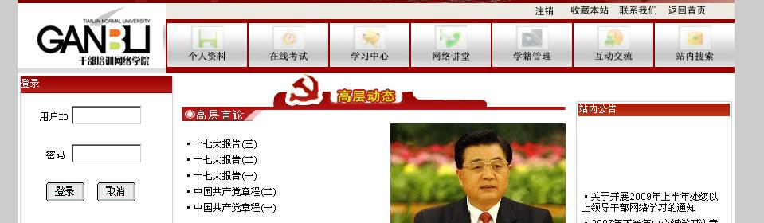
2.系统登陆
在上图红圈处输入您的用户名和密码，如下图所示，并点击登录按钮


3.个人学习计划申报

登陆后，点选上方“个人资料”按钮

从左侧栏目中点击“学习计划”
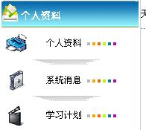

从左侧选择“必修课”


本学期开设的必修课程为“十七届四中全会和党风廉政建设”和“新中国成立60周年和社会主义核心价值体系及热点理论”，其中“十七届四中全会和党风廉政建设”设有视频在线学习内容。请学员在必修课程列表中点击红色“选择”字样，上报学习计划。
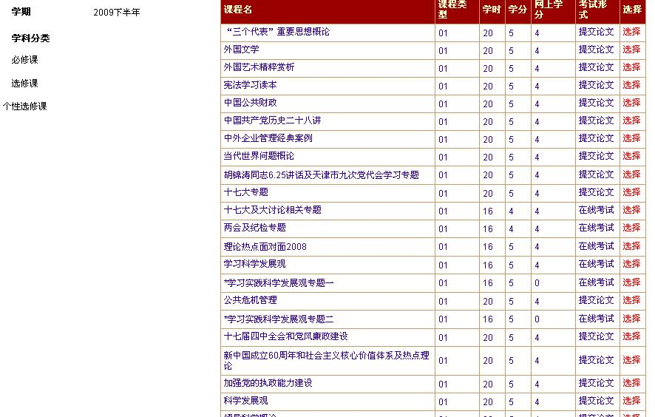
选择后，页面上方会出现选择结果，如下图所示，此时状态为个人学习计划上报结束，未经中心组组长审批，课程通过情况显示为“未批准”。


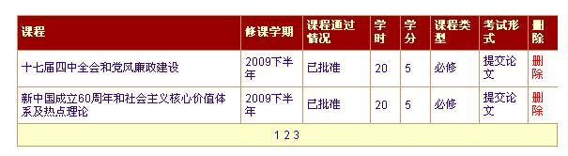
经中心组组长审批后，课程通过情况显示为“已批准”，如下图所示。

4.中心组组长审批
中心组组长通过步骤1和步骤2登录干部培训网络学院后，点击页面上方“学籍管理”按钮，页面左侧会出现学籍管理菜单，点击“计划审批”按钮，可看到本组学员学习计划申报情况，如下图所示。



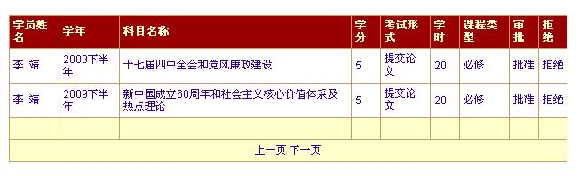
此时，点击“批准”按钮，可批准学员学习计划。

5.网络学习
经中心组组长审批成功后，学员可在“学习中心”或“网络讲堂”中选择需要修读的课程。


以学习文献为例，先点击“学习中心”，点击“精品书屋”进入该栏目。


在左侧选择“必修课”
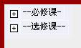

在“必修课”中选择“新中国成立60周年和社会主义核心价值体系及热点理论”，点击“内容介绍”可以查看书目具体情况。

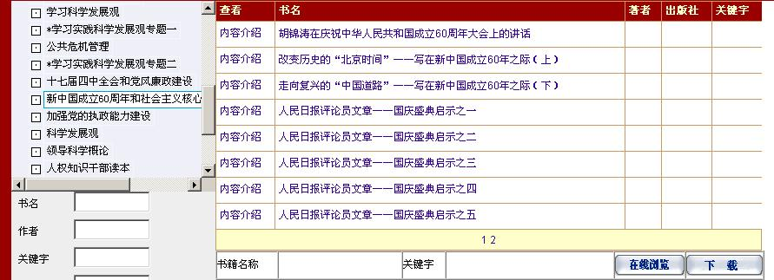
在点击“内容介绍”选择好要学习的资料后，可点击“在线浏览”按钮，进行学习。
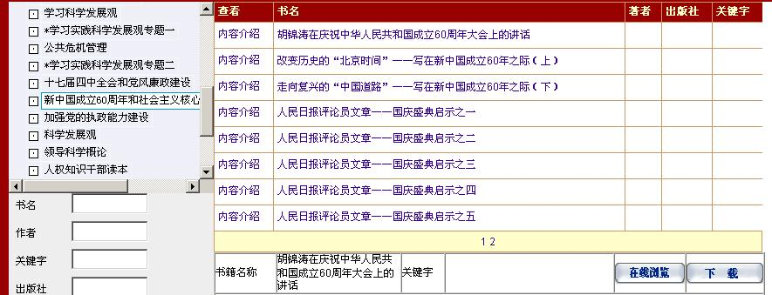
学习界面如下图所示。

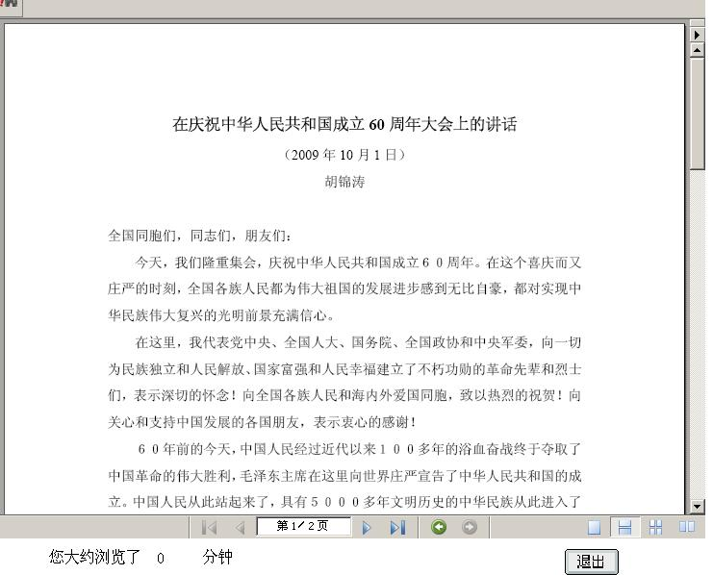

在线视频学习进入方式同理，点击“网络讲堂”，选择“必修课”下的“十七届四中全会和党风廉政建设”，根据自身需要，选择相关视频资料进行学习。
若停止学习，请点击“退出”按钮，系统将会对学员的学习时间进行记录。若直接关闭页面，则学习时间不会被记录。

各位学员在使用干部培训网络学院过程中如遇到问题，可联系宣传部。
联系人：彭永刚
联系电话：23766581 13920666510

